Legolab oppgavesvar

Oppgave 4 a)
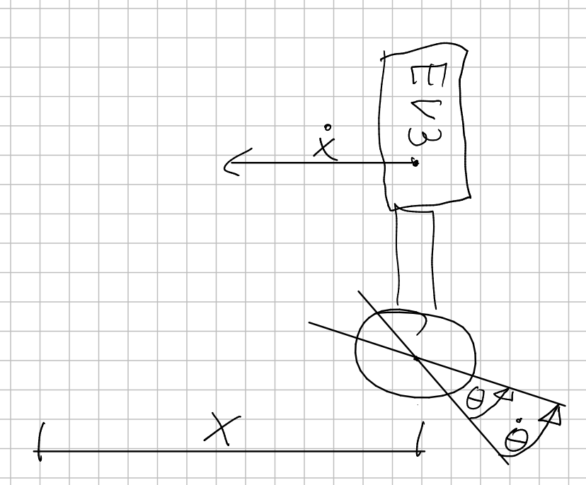

Oppgave 6.1.2
Hvilken verdi måler gyroskopet? Hva finner man ved derivasjon av gyroskopmålingen? Hva finner man ved integrasjon av gyroskopmålingen?
Gyroskopet måler vinkelhastighet. Ved å derivere målingen finner man endringen i vinkelhastighet, altså vinkelakselerasjon. Ved å integrere målingen finner man den nåværende vinkelen.

Dersom man integrerer en ukalibrert sensor over lengre tid vil det føre til drift i målingen, hva tror du dette betyr?
Drift i målingen betyr att sensoren sitt nåværende nullpunkt er annerledes fra nullpunktet fra starten. Målingen har derfor driftet i en direksjon eller en annen.

Hva er forksjellen mellom feil fra støy og feil fra ukalibrert sensor.
Feil fra støy innebærer att det er miljøet rundt en sensor som påvirker sensoren på en måte som resulterer i feil. Feil fra en ukalibrert sensor innebærer att det er sensoren sin skyld for feilmålinger.

